Paralympic long jumper gives powerful speech

for Tokyo bid's final presentation

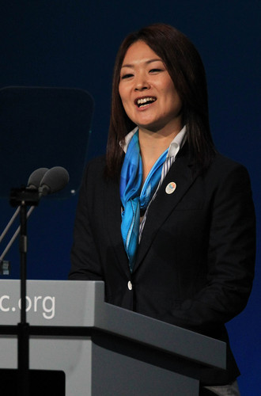

Paralympic long jumper Mami Sato is pictured speaking to the International Olympic Committee on behalf of the Tokyo 2020 bid team in Buenos Aires, Argentina, on Sept. 7.　 (Mainichi)



I am Mami Sato.

And I am here because I was saved by sport.

It taught me the values that matter in life.

The values that Tokyo 2020 is determined to promote worldwide.

I was nineteen when my life changed.

I was a runner. I was a swimmer. I was even a cheerleader.

Then, just weeks after I first felt pains in my ankle, I lost my leg to cancer.

Of course, it was hard. I was in despair. Until I returned to university and took up athletics.

I found that I enjoyed setting a goal - and beating it. I developed new confidence. Most of all, I learnt that what was important was what I had, not what I had lost.

I competed at the Paralympic Games in Athens and Beijing. I felt privileged to have been touched by the power of sport. And I was looking forward to London 2012.

Then came the 11th of March 2011.

The tsunami hit my hometown. For six days I did not know if my family were still alive. And, when I did find them, my personal happiness was nothing compared to the sadness of the nation.

I collected messages from schools and took them home and shared with the people. I also took food supplies. And other athletes did the same. Together, we organized sport activities to help restore confidence.

More than 200 athletes… Japanese and international… making almost 1,000 visits to the affected area… are inspiring more than 50,000 children.

Only then did I see the true power of sport ---

To create new dreams and smiles. To give hope. To bring people together.

（読解教材用に，一部改訂しています）

【 日本語訳 】

パラリンピック走幅跳選手，東京オリンピック招致の最後のプレゼンテーションで力強いスピーチを披露

毎日新聞

私は①（　　　　　　）と申します。

私がここにいるのは，②（　　　　　　　　　　　　　）からです。スポーツは私に人生で大切な価値を教えてくれました。それは，2020年東京大会が世界に広めようと決意している価値です。

私の人生は③（　　　　　　　　　　　　　）。私は④（　　　　　）で，⑤（　　　）もしていました。また，⑥（　　　　　　　　　）でもありました。そして，初めて足首に⑦（　　　　　　　）からたった数週間のうちに，骨肉種により⑧（　　　　　　　　　）ました。

⑨（　　　　　　　），それは⑩（　　　　　　　　　），絶望の淵に沈みました。でもそれは大学に戻り，陸上に取り組むまでのことでした。

私は⑪（　　　　　　　　）め，それを⑫（　　　　　）ことに喜びを感じ，新しい自信が生まれました。そして何より，⑬（　　　　　　　　　　　　　　　　　　　　　　　　　　　　　）ということを学びました。

私は⑭（　　　　）と⑮（　　　　）のパラリンピック大会に出場しました。スポーツの力に感動させられた私は，恵まれていると感じました。2012年ロンドン大会も⑯（　　　　　）にしていました。

しかし，2011年3月11日のことです。⑰（　　　　　　　　　　　　　　　　　　）。

⑱（　　　　　　），私は自分の家族がまだ無事でいるかどうかわかりませんでした。そして家族の無事を確認したとき，⑲（　　　　　　　　　　　　）など，国民の深い悲しみとは比べものにもなりませんでした。

私はいろいろな学校から⑳（　　　　　　　　　　　）故郷に持ち帰り，人々と分かち合いました。（　　　　）も持って行きました。ほかのアスリートたちも同じことをしました。私達はいっしょになってスポーツ活動を準備して，自信を取り戻すお手伝いをしました。

200人を超えるアスリートたちが，日本そして世界から，被災地におよそ1,000回も足を運びながら50,000人以上の子どもたちを（　　　　　　　　）しています。

そのとき初めて，私は（　　　　　　　　　　）を目の当たりにしたのです。

すなわち，（　　　　　）と笑顔を（　　　　　　　　　）力。（　　　　）をもたらす力。（　　　　　　　　　　）力。等々です。